**ปรนัย 10 ข้อ**

1. **ตัวแปรแบบโครงสร้างเป็นการเก็บข้อมูลประเภทใด**
2. ตัวแปรเดียว
3. สมาชิกทุกตัวเป็นตัวแปรประเภทเดียวกัน
4. ตัวแปรแบบเรคอร์ด
5. ข้อมูลเชิงลำดับ
6. **ตัวแปรแบบโครงสร้างต่อไปนี้ใช้หน่วยความจำกี่ไบต์**

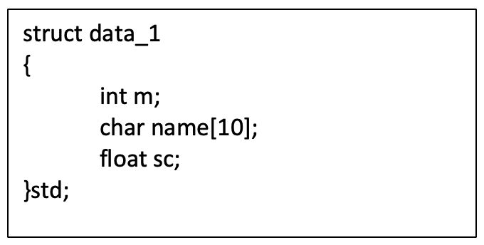

struct data_1

{

int m;

char name[10];

float sc;

}std;

1. 12 ไบต์
2. 14 ไบต์
3. 16 ไบต์
4. 18 ไบต์
5. **จากตัวแปรในข้อ 2 ถ้าหากต้องการพิมพ์ชื่อจะต้องใช้คำสั่งใด**
6. printf(“name = %s\n”, std.name);
7. printf(“name = %s\n”, std+name);
8. printf(“name = %s\n”, std*name);
9. printf(“name = %s\n”, std[name]);
10. **ตัวแปรแบบยูเนียนต่อไปนี้ใช้หน่วยความจำเท่าไหร่**

union data_1

{

int x;

char c;

float y;

}

1. 4 ไบต์
2. 5 ไบต์
3. 6 ไบต์
4. 7 ไบต์
5. **ข้อมูลประเภทใดควรใช้ตัวแปรปบบโครงสร้าง**
6. ข้อมูลพนักงาน 10 คน
7. ราคาสินค้า 10 ชนิด
8. อุณหภูมิอากาศ 10 วัน
9. ถูกทุกข้อ

**จงเลือก ก. เมื่อเลือกข้อที่ถูกต้องและเลือก ข. ข้อที่ไม่ถูกต้อง ตั้งแต่ข้อ 6-10**

1. **ตัวแปรแบบโครงสร้างทุกตัวมีขนาดเท่ากัน**
2. ก
3. ข
4. **เราสามารถประกาศให้สมาชิกของตัวแปเป็นข้อมูลประเภทโครงสร้างได้**

ก. ก

ข. ข

**8. ในตัวแปรอาร์เรย์สามารถมีสมาชิกเป็นตัวแปรโครงสร้างได้**

ก. ก

ข. ข

**9. สมาชิกทุกตัวในตัวแปรแบบโครงสร้างต้องเป็นข้อมูลประเภทเดียวกัน**

ก. ก

ข. ข

**10. ในการประกาศตัวแปร ชื่อของประเภทโครงสร้างจะไม่มีก็ได้**

ก. ก

ข. ข